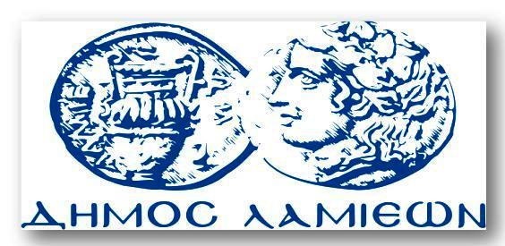  ΠΡΟΣ: ΜΜΕ | ΔΗΜΟΣ ΛΑΜΙΕΩΝ  Γραφείου Τύπου  & Επικοινωνίας  Λαμία, 20/11/2017

Συγκέντρωση τροφίμων και ειδών πρώτης ανάγκης για τους πληγέντες κατοίκους της δυτικής Αττικής

Ο Δήμος Λαμιέων εκφράζει την αμέριστη συμπαράστασή του στον Δήμο Μάνδρας-Ειδυλλίας και στον Δήμο Μεγαρέων που επλήγησαν από τις φονικές πλημμύρες.
Ο Δήμος Λαμιέων, συναισθανόμενος το ανθρωπιστικό του καθήκον κι επιθυμώντας να συμβάλει στο μέγιστο δυνατό βαθμό στην ηθική κι υλική ενίσχυση των πληγέντων συνανθρώπων μας στη Μάνδρα και τη Δυτική Αττική από τις φονικές πλημμύρες των τελευταίων ημερών, αναλαμβάνει πρωτοβουλία συλλογής ειδών πρώτης ανάγκης για τους κατοίκους των πληγεισών περιοχών και καλεί ιδιώτες και συλλογικούς φορείς να προσφέρουν κάθε δυνατή βοήθεια. Τα είδη που προτείνονται για συγκέντρωση είναι, κατά προτεραιότητα:
- Συσκευασμένα τρόφιμα (κονσέρβες, φρυγανιές, μπισκότα, κρουασάν, γάλα εβαπορέ),
- Εμφιαλωμένο νερό, χυμούς,
- Φάρμακα,
- Είδη ιματισμού, είδη καθαρισμού και υγιεινής.
Χώρος συλλογής είναι το Κοινωνικό Φαρμακείο του Δήμου Λαμιέων, στο ισόγειο του Δημαρχείου (Φλέμιγκ και Ερυθρού Σταυρού), από αύριο Τρίτη 21 ως την Πέμπτη 23 Νοεμβρίου και ώρες 9.00π.μ. – 02.00μ.μ.
Η συνδρομή όλων μας είναι πολύτιμη!

Από το Γραφείο Τύπου

